《安全评价报告信息公布表》
机构名称 | 重庆市安全生产科学研究有限公司 |  |  |  |  | 资质证号 |  |  |  | APJ-（渝）-001
委托单位 | 中国石油甘肃陇南销售分公司
项目名称 | 中国石油甘肃陇南销售分公司康县豆坝加油站建设项目安全设施竣工验收评价报告
项目类别 | □预评价 □现状评价 ☑验收评价 □其他
所属业务类别 |  | 石油加工业，化学原料、化学品及医药制造业
安全评价过程控制情况
安全评价项目管理 | 项目组组长 |  |  |  | 技术负责人 |  |  |  |  |  | 过程控制负责人
安全评价项目管理 | 白建明 |  |  |  | 刘国勇 |  |  |  |  |  | 冯皓
编制过程 | 报告编制人 |  |  | 报告提交日期 |  |  |  | 报告审核人 |  |  |  | 报告审批人
编制过程 | 白建明、赵长军 |  |  | 2022.5 |  |  |  | 蔡治勇 |  |  |  | 蔡治勇
姓 名 | 认定专业 |  | 安全评价师从业识别卡/证书编号 |  |  |  |  | 注册安全工程师  注册证号 |  |  |  |  | 是否专职
白建明 | 电气 |  | 1700000000201198 |  |  |  |  | —— |  |  |  |  | 否
唐 波 | 机械；化工机械 |  | S011053000110192003004 |  |  |  |  | —— |  |  |  |  | 是
李 伟 | 机械、安全 |  | 1800000000201223 |  |  |  |  | —— |  |  |  |  | 是
何文勋 | 安全 |  | S011053000110193002272 |  |  |  |  | —— |  |  |  |  | 是
田祖伟 | 安全、化工工艺 |  | S011053000110202001767 |  |  |  |  | 55180193956 |  |  |  |  | 是
刘文娟 | 化工工艺 |  | 1700000000201153 |  |  |  |  | 55140156484 |  |  |  |  | 是
熊仁君 | 化工工艺、安全 |  | 0800000000304234 |  |  |  |  | 55070030074 |  |  |  |  | 是
薛国臣 | 机械 |  | S011041000110192002238 |  |  |  |  | 55130140246 |  |  |  |  | 是
孟萌萌 | 电气 |  | 1100000000301652 |  |  |  |  | —— |  |  |  |  | 是
赵长军 | 化工工艺 |  | S011032000110202000930 |  |  |  |  | —— |  |  |  |  | 是
刘国勇 | 化工工艺 |  | 1800000000100099 |  |  |  |  | 55060013805 |  |  |  |  | 是
蔡治勇 | 火炸药、安全 |  | 0800000000102949 |  |  |  |  | 55080052964 |  |  |  |  | 是
冯 皓 | 机械、化工机械 |  | S011053000110201000802 |  |  |  |  | 55130140330 |  |  |  |  | 是
项目简介 | 项目简介：  中国石油甘肃陇南销售分公司隶属于中国石油甘肃销售分公司，办公地址位于陇南市武都区北山东路。公司机关设营运销售部、财务资产部、零售管理部、储运安全部、人力资源部、综合管理部、企业文化部七个部门。主要从事成品油的批发、零售业务，经营的油品主要有汽油、煤油、柴油、润滑油。  1）储油设施：储油罐（SF双层罐）2座，分别为：30m³的92#汽油罐1座和30m³的0#柴油罐1座，储罐位于行车道下，该站储油罐为承重卧式双层罐。  2）加油设施：设1台四枪双油品潜油泵式加油机，出油管线采用双层热塑性复合管。  3）基础设施：站房一栋，为单层框架结构，建筑面积为148.5m²，加油罩棚投影面积为56m2，钢架结构，罩棚柱顶标高5.1m。  4）储存规模：45m³（其中汽油储量：30m³，柴油储量：30m³，柴油折半计入总容积）。  5）建设地点：甘肃省陇南市康县豆坝镇豆坝村  6）用地面积：该项目总用地面积约5595.25m2，该加油站用地面积2039.3m2，预留用地面积3555.95m²。  7）建筑面积：176.5m²  8）工程总投资：508万元  9）劳动定员：3人  现场勘察照片：  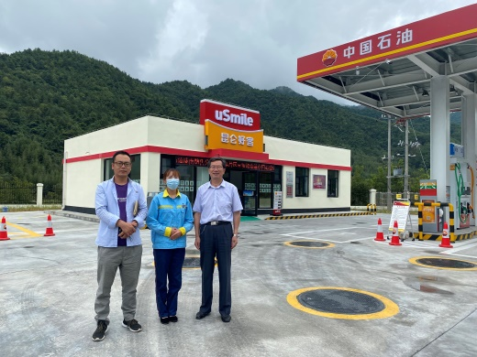
现场开展工作情况 | 勘验人员 |  | 勘验时间 |  |  |  | 勘验任务 |  | 勘验中的问题
现场开展工作情况 | 白建明、赵长军 |  | 2021.8.30 |  |  |  | 现场勘验 |  | 站房内应急照明灯、安全出口指示灯电气线路故障

